Письмо в 1941 год…
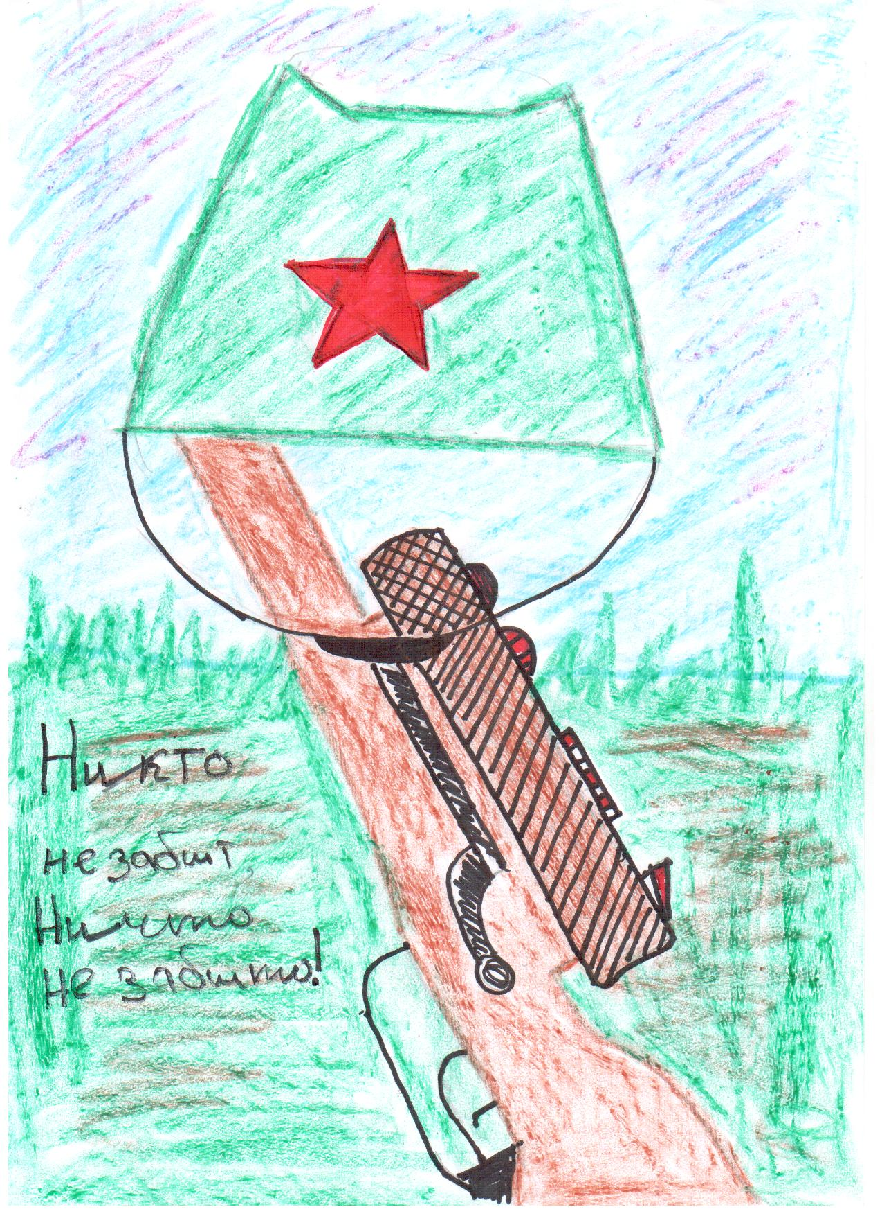
Сочинение ученика 7а класса Локтева Ильи « На фронт дедушке» Никто не забыт, ничто не забыто.

Здравствуй, мой дорогой Михаил Тимофеевич!
Смотрю сейчас на старую, пожелтевшую фотографию. Это ты. Ты меня тоже не видел, но я и все мои друзья обязаны Тебе жизнью. Ведь именно Вы подарили нам всем мирное небо , спокойную дорогу в школу, радость общения с близкими людьми. Я пишу Тебе письмо, чтобы выразить огромную благодарность за героический подвиг, который совершил ты. Память об этой войне уходит все дальше и дальше. Сегодня наш город почти обрел прежнюю красоту. С каждым годом становится все меньше людей, которые не просто помнят войну, но участвовали в боевых действиях, трудились в тылу, обеспечивая условия для Победы. Все меньше остается людей, которые провожали на фронт своих близких. Но память о них продолжает жить в моем сердце.
Я тебя ни разу не видел, но хотел бы тебя крепко обнять и пожать сильную, мужественную руку.
Мы бережно храним все твои фотографии. Когда я вижу ветеранов Великой Отечественной войны, я понимаю, что благодаря твоему мужеству и героизму миллионы людей нашей страны были спасены.

СПАСИБО!!!!
Спасибо, что ты подарил мне Жизнь!!!
22. 06.2013 Твой правнук Илья

